Licenční smlouva
kterou níže uvedeného dne uzavírají:

Národní centrum zemědělského a potravinářského výzkumu, v. v. i.
se sídlem: Drnovská 507/73,161 00 Praha 6 - Ruzyně
IČO: 00027006
DIČ: CZ00027006
zapsaná v rejstříku veřejných výzkumných institucí vedeném Ministerstvem školství, mládeže a tělovýchovy ČR
zastoupená: Ing. Jibanem Kumarem, Ph.D., ředitelem
Bankovní spojení: 25635061/0100
na straně jedné (dále jen „poskytovatel 1“; „CARC")
a
České vysoké učení technické v Praze, Fakulta strojní
se sídlem Jugoslávských partyzánů 1580/3, 160 00 Praha 6 - Dejvice
IČO: 68407700
DIČ: CZ68407700
zastoupená doc. Ing. Miroslavem Španielem, CSc., děkanem fakulty strojní
Číslo bankovního účtu: 19-5505030267/0100
na straně jedné (dále jen „poskytovatel 2“; „ČVUT")
a

A G R O M E T A L L, s. r. o.
se sídlem: Nový dvůr 938, 538 03 Heřmanův Městec
IČO: 46508244
DIČ: CZ46508244
zapsaná v obchodním rej stříku - C 2201/KSHK Kraj ský soud v Hradci Králové zastoupená Petrem Bohuňkem, ředitelem na straně druhé (dále jen „nabyvatel")
I.

Předmět
smlouvy
- Poskytovatelé CARC a ČVUT jsou majiteli patentu:
Název: Způsob zpracování zemědělské půdy při pěstování širokořádkových plodin a zařízení k provádění způsobu
Číslo patentu: 310 389
Číslo přihlášky: 2023-451
Podstata technického řešení spolu s popisem jsou uvedeny v kopii patentu, který tvoří přílohu č. 1 této smlouvy.
(dále jen „patent')

II.

Licence, rozsah licence a omezení licence
- Poskytovatel uděluje nabyvateli souhlas (licenci) k využívání technického řešení chráněného patentem při hospodářské činnosti nabyvatele, a to pouze v následujícím rozsahu:
- Nabyvatel je oprávněn používat patent výhradně ve svých výrobcích.
- Nabyvatel je oprávněn uvádět do oběhu své výrobky využívající patent.
- Licence je poskytnuta pouze pro licenční teritorium Česká republika.
- Nabyvatel není oprávněn udělit sublicenci žádné třetí straně. Nabyvatel není oprávněn přenechat výkon práva jiným osobám. Nabyvatel není oprávněn převést nebo postoupit práva z této smlouvy. Licence nepřechází na právní nástupce nabyvatele.
- Licence se uděluje jako licence nevýhradní.
- Na základě rozdělení práv při podání přihlášky patentu a jeho následného udělení je podíl mezi jednotlivými poskytovateli následující:
80 % práv k duševnímu vlastnictví připadá CARC
- % práv k duševnímu vlastnictví připadá ČVUT
III.

Další práva a povinnosti
- Nabyvatel se zavazuje, využívat patent při výrobě výrobků.
- Je-li nabyvatel omezován ve výkonu práva jinými osobami nebo zjistí-li, že jiné osoby toto právo porušují, je povinen bez zbytečného odkladu podat o tom zprávu poskytovateli.
- Úplata a sankce

- Celý článek je obchodní tajemství.

V.

Trvání licence
- Licence se uděluje na dobu určitou, a to po dobu platnosti ochrany patentu. Poskytovatelé jsou povinni zajistit ochranu po maximální možnou dobu.
- Nabyvatel může požádat poskytovatele o rozšíření platnosti ochrany i do zahraničí.
- Poskytovatel je oprávněn od této smlouvy odstoupit v kterémkoliv z následujících případů:
- Nabyvatel je v prodlení s úhradou jakékoliv částky delším než 14 dnů.
- Nabyvatel užil patent v rozporu s touto licenční smlouvou nebo jakkoliv překročil rozsah udělené licence.
VI.

Závěrečná ustanovení
6.1 Tato smlouva nabývá platnosti a účinnosti dnem jejího uveřejnění v registru smluv podle zákona č. 340/2015 Sb., o zvláštních podmínkách účinnosti některých smluv, uveřejňování těchto smluv a o registru smluv (zákon o registru smluv). Uveřejnění smlouvy zajišťuje CARC.
- Přijetí této smlouvy kteroukoliv stranou s výhradou, dodatkem nebo odchylkou, není přijetím smlouvy, ani pokud se podstatně nemění podmínky smlouvy.
- Tato smlouva se řídí českým právním řádem. Případné spory z této smlouvy mají být rozhodovány obecnými soudy České republiky.
6.4. Strany sjednávají zákaz postoupení smlouvy.
- Nabyvatel nese nebezpečí změny okolností na své straně.
- Tato smlouva je úplným ujednáním o předmětu smlouvy a o všech náležitostech, které strany mínily smluvně upravit. Žádný projev stran při sjednávání této smlouvy a neobsažený v této nebo jiné písemné smlouvě nemá zakládat závazek kterékoliv ze stran.
- Strany vylučují, aby vedle výslovných ustanovení smlouvy, byly práva a povinnosti dovozovány z dosavadní či budoucí praxe mezi stranami nebo ze zvyklostí ať obecných nebo odvětvových.
- Nabyvatel potvrzuje, že je podnikatel a uzavírá tuto smlouvu v rámci svého podnikání. Na práva a povinnosti z této smlouvy se neužijí ustanovení §1793 a 1796 občanského zákoníku Obě strany prohlašují, že práva a povinnosti přijaté touto smlouvou jsou a budou přiměřené jejich hospodářské situaci.
- Tato smlouva muže být měněna pouze číslovanými dodatky uzavřenými oběma smluvními stranami v písemné formě, pod sankcí neplatnosti jiných forem ujednání. Za
písemnou formu pro změnu smlouvy se nepovažuje výměna elektronických zpráv.
- Tato smlouva je sepsána ve 7 (sedmi) vyhotoveních, přičemž každá smluvní strana obdrží 2 vyhotovení, sedmé vyhotovení je pro registraci uzavřené smlouvy na ÚPV, kterou provede poskytovatel.
- Nedílnou součástí této smlouvy jako příloha č. 1 je kopie patentového spisu.
V Praze, dne
V Praze, dne
Poskytovatel 1

Digitálně podepsal Ing. Jiban Kumar, Ph.D Datum: 2025.12.19 18:17:57 +01'00'
Poskytovatel 2
Digitálně podepsal(a) „Miroslav Španiel Datum: 22.12.2025
14:37:06
ID: 20190
Národní centrum zemědělského a potravinářského výzkumu, v. v. i. Ing. Jiban Kumar, Ph.D.
České vysoké učení technické v Praze Fakulta Strojní
doc. Ing. Miroslavem Španielem, CSc.

V , dne
Nabyvatel

Digitálně podepsal Petr Bohuněk
Datum: 2025.12.29
13:48:43 +01'00'

AGROMETALL, s.r.o
Dan Bohuňek - jednatel
(21) Číslo přihlášky: |  | 2023-451
(22) | Přihlášeno: | 21.11.2023
(40) | Zveřejněno:  (Věstník č. 18/2025) | 30.04.2025
(47) | Uděleno: | 20.03.2025
(24) | Oznámení o udělení ve věstníku: | 30.04.2025
 | (Věstník č. 18/2025)

(11) Číslo dokumentu:
PATENTOVÝ SPIS
(19)
ČESKÁ
REPUBLIKA

310 389
(13) Druh dokumentu: B6
(51) Int. Cl.:
A01B 49/06 (2006.01)
A01B 39/14 (2006.01)
ÚŘAD
PRŮMYSLOVÉHO
VLASTNICTVÍ
Relevantní dokumenty:
(56)
(73)
(72)
(74)
BEDNAR FMT. video, 2022-11-06 [online] [retrieved on 29.04.2024]. Retrieved from <BEDNAR FMT | Představení Meziřádkového kypřiče ROW- MASTER RN_PROFI (youtube.com)>.
CN 2198746 Y; CN 108886895 B; US 3658136 A; CN 212344416 U.
Majitel patentu:
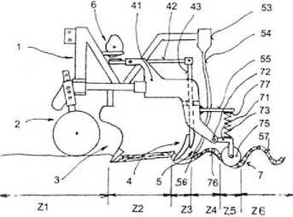
Národní centrum zemědělského a potravinářského výzkumu, v. v. i., Praha 6, Ruzyně, CZ
České vysoké učení technické v Praze, Praha 6, Dejvice, CZ
Původce:
Ing.
Ing.
Ing.
Ing.
Ing.
Mgr.
Ing.
Zástupce:
Ing.
(54) Název vynálezu:
Způsob zpracování zemědělské půdy při pěstování širokořádkových plodin a zařízení k provádění způsobu
(57) Anotace:
Způsob zpracování zemědělské půdy při pěstování širokořádkových plodin, které jsou hlavními plodinami, při němž se půda v období od předcházející sklizně do období po vzejití nové setby širokořádkové plodiny podrobí v meziřádcích alespoň jednomu plečkování pro narušení půdního škraloupu, pro nakypření a rozrušení plevelného pokryvu, přičemž bezprostředně po plečkování se v meziřádcích vytvoří hrázky, do jejichž konvexních i konkávních částí se kontinuálně zaseje pomocná plodina, jejíž vegetační období skončí nejdříve v době sklizně širokořádkové plodiny.
CZ 310389 B6
5
10
15
20
25
30
35
40
45
50
55
Způsob zpracování zemědělské půdy při pěstování širokořádkových plodin a zařízení k provádění způsobu
Oblast techniky
Vynález se týká jednak způsobu zpracování zemědělské půdy při pěstování širokořádkových plodin, jakými jsou např. cukrovka, kukuřice a brambory, a jednak zařízení k provádění způsobu.
Dosavadní stav techniky
Je známo, že širokořádkové plodiny se pěstují v řádcích, které jsou z obou stran obklopeny dvojicí rovnoběžných meziřádků. Při pěstování širokořádkových plodin je půda vystavena relativně vysokému riziku eroze. Byla proto stanovena pravidla půdoochranných opatření, jejichž nedodržení může mít za následek až odnětí dotací na zemědělskou činnost. Pro zmírnění tohoto negativního ekologického i ekonomického jevu a současně pro větší účinnost zadržováni vody v krajině se používají různé technologie.
Jednou z nich je zpracování půdy v pásech, kde v jednom pásu, resp. řádku se provede plné zpracování půdy, zatímco sousední pás se ponechá bez zpracování, tj. s ponecháním rostlinných zbytků. Výhodou je zlepšení půdních podmínek pro širokořádkovou plodinu a nižší ztráta vody evaporací.
Pro zadržování vody z dešťových a sněhových srážek se někdy používají hrázky nebo důlky. Technologie hrázkování spočívá ve vytvoření malých akumulačních příkopů v meziřádcích, které brání soustředěnému povrchovému odtoku, čímž hrázky podporují zadržení vody přímo na pozemcích. Obdobné účinky, zejména ve svažitých terénech, má důlkování, při němž se místo dlouhých hrázek vytvářejí krátké důlky.
Jinou technologii představuje např. setí do mulče nebo setí do ochranné plodiny.
Nevýhodou známých technologií je, že se provádějí v časových odstupech, což znamená nutný vícenásobný vjezd na pole, a to po každé s jiným speciálním strojem nebo ústrojím. To je ekonomicky zatěžující stejně tak jako skutečnost, že dochází k opakovanému zhutňování půdy.
Podstata vynálezu
Uvedené nevýhody jsou podstatně zmenšeny jednak způsobem zpracování zemědělské půdy podle vynálezu a jednak zařízením k provádění tohoto způsobu.
Způsob zpracování zemědělské půdy při pěstování širokořádkových plodin jakožto plodin hlavních spočívá v tom, že se půda v období od předcházející sklizně do období po vzejití nové setby širokořádkové plodiny podrobí v meziřádcích alespoň jednomu plečkování, v jehož rámci se naruší půdní škraloup, půda se nakypří a rozruší se plevelný pokryv. Podstata vynálezu spočívá v tom, že bezprostředně po plečkování se v meziřádcích vytvoří hrázky, do jejichž konvexních i konkávních částí se kontinuálně zaseje pomocná plodina, jejíž vegetační období skončí nejdříve v době sklizně širokořádkové plodiny.
Aby pomocné plodiny narostlo maximální možné množství, její setba se bezprostředně po výsevu zahrne půdou z meziřádku.
Zařízení k provádění způsobu podle vynálezu obsahuje rám, jehož přední část je opatřena jednak připojovacími členy tříbodového závěsu a jednak opěrným ústrojím obsahujícím alespoň jedno
výškově nastavitelné pojezdové kolo. Ke spodku rámu jsou ve vzdálenosti shodné s roztečí meziřádků uchyceny plecí radličky. Podstata vynálezu spočívá v tom, že v zadní části rámu jsou ve vzdálenosti shodné s roztečí meziřádků upravena jednotlivá hrázkovací ústrojí. Každé hrázkovací ústrojí obsahuje nosič, jehož horní část je pevně uložena na zadní části rámu. Střední část nosiče je opatřena vedením, v němž je suvně uloženo svislé táhlo. Ke spodnímu konci svislého táhla je připevněna hrázkovací radlička. Vrchní konec svislého táhla je otočně spojen se zadním koncem vodorovné dvojzvratné páky, která je otočně uložena v horní části nosiče. Přední konec dvojzvratné páky je spřažen se zdrojem vratného pohybu mezi dvěma úvratěmi. Zdroj vratného pohybu obsahuje motor, který je uložen na rámu. U zadní části nosiče je upraveno vysévacího ústrojí pomocné plodiny, které obsahuje semenovod, jehož ústí je v zákrytu za hrázkovací radličkou.
5
10
15
20
25
30
35
40
45
50
55
Zdrojem vratného pohybuje v jednom výhodném provedení tangenciální vačka tuhou vazbou spřažená s motorem, přičemž přední konec dvojzvratné páky je upraven do podoby plochého zdvihadla.
Za účelem stabilizace setby pomocné plodiny v meziřádku je ve spodní části nosiče v zákrytu za ústím semenovodu upraveno zahrnovací ústrojí semen pomocné plodiny.
Zahrnovací ústrojí obsahuje rameno jehož jeden konec je prostřednictvím nosného čepu otočně uložen ve spodní části nosiče, a jehož druhý konec je opatřen zahrnovacím prvkem. Zahrnovací prvek je vybrán ze skupiny obsahující zahrnovací radličku a otočný zahrnovací kotouč. Na nosiči je vytvořeno lůžko, mezi nímž a ramenem je uložena pružina se silovým účinkem směrem ke dnu hrázky.
Ústí semenovodu může být uspořádáno ve dvou alternativách. V rámci jedné z nich je zaústěno mezi hrázkovací radličku a nosný čep ramena. Při jiném provedení je ústí semenovodu uspořádáno mezi nosným čepem ramena a zahmovacím prvkem.
Je-li zahrnovacím prvkem zahrnovací kotouč, ve výhodném provedení obsahuje středový válcový díl, k jehož oběma čelům přiléhají svými menšími základnami krajní díly ve tvaru komolého kužele.
Výhodou způsobu zpracování zemědělské půdy a zařízení k provádění způsobu podle vynálezu je, že při relativně nízkých pořizovacích i provozních nákladech vydatnou měrou přispívají k lepšímu hospodaření se srážkovou vodou.
Objasnění výkresů
Na připojených výkresech je schematicky znázorněno zařízení na zpracování zemědělské půdy podle vynálezu, kde značí obr. 1 axonometrický pohled na zařízení se dvěma vysévacími a zahrnovacími ústrojími, obr. 2 bokorysný pohled na zařízení se zahrnovacím ústrojím obsahujícím místo pevné botky odpruženou zahrnovací radličku, obr. 3 totéž jako na obr. 2, ale zahrnovací ústrojí obsahuje zahrnovací kotouč, obr. 4 totéž jako na obr. 3 s tím rozdílem, že ústí semenovodu má odlišnou polohu a jsou zde znázorněny pracovní fáze zařízení, obr. 5 ve zvětšeném měřítku nárysný pohled na zahmovací kotouč.
Příklad uskutečnění vynálezu
Způsob zpracování zemědělské půdy popsaný v následujícím příkladu provedení je určen pro pěstování širokořádkových plodin jakožto plodin hlavních, z nichž nejdůležitějšími jsou brambory, cukrovka a kukuřice. Způsob zpracování může obsahovat dvě odlišné počáteční alternativy.V rámci první z nich se po sklizni hlavní plodiny meziřádky podrobí plečkování a
obsevu pomocnou plodinou. Pomocná plodina v meziřádcích vydrží přes zimu, nebo vymrzne. Ať přes zimu vydrží, nebo vymrzne, v obou případech má pomocná plodina pozitivní vliv na udržení vody v půdě. S druhou počáteční alternativou se začne až po počátku nového vegetačního období hlavní plodiny, a to po vzejití její setby. Ať má počáteční alternativa jakýkoliv charakter, znamená to, že půda se v období od předcházející sklizně do období po vzejití nové setby širokořádkové plodiny podrobí v meziřádcích alespoň jednomu plečkování, a to jedinému plečkování v případě druhé počáteční alternativy a dvěma plečkováním v případě první alternativy. Plečkováním se naruší půdní škraloup, půda se nakypří a rozruší se plevelný pokryv. Bezprostředně po plečkování se v meziřádcích vytvoří hrázky, do jejichž konvexních i konkávních částí se kontinuálně zaseje pomocná plodina. Je účelné, jestliže setba pomocné plodiny se bezprostředně po výsevu zahrne půdou z meziřádku. Aby se ochranný účinek pomocné plodiny plně projevil, volí se taková odrůda, jejíž vegetační období skončí nejdříve v době sklizně širokořádkové plodiny.
5
10
15
20
25
30
35
40
45
50
55
K provádění způsobu slouží zařízení, které obsahuje rám 1, jehož přední část 11 i je opatřena jednak připojovacími členy tříbodového závěsu 14 a jednak opěrným ústrojím 2 obsahujícím alespoň jedno výškově nastavitelné pojezdové kolo 21 (obr. 1 až 4). Pomocí tříbodového závěsu 14 je zařízení připojeno k zadní části traktoru, či obdobného tažného ústrojí. Pojezdové kolo 21 je uzpůsobeno pro odvalování v kolejové brázdě. Kolejovou brázdou je jeden z meziřádků. Pojezdové kolo 21 je uloženo na noze 22, která je za účelem výškového seřízení suvně uložena v objímce 23 opatřené blíže nepopsaným aretačním ústrojím. Z hlediska stability je účelné, jsou-li k rámu i připojena dvě pojezdová kola 21 (obr. 1), z nichž každé pojíždí ve své kolejové brázdě.
Ke spodku 12 rámu 1 je z hlediska směru r dopředného pohybu za opěrným ústrojím 2 uchyceno plečkovací ústrojí 3, jehož hlavním prvkem jsou plecí radličy 32. V příkladu provedení na obr. 1 se jedná o dvě plecí radličky 32, ale z hlediska produktivity je účelné, je-li plecích radliček 32 větší počet. Každá plecí radlička 32 je upevněna k podvěsu 31, přičemž podvěsy 31 jsou uchyceny k příčce 16, která je pevnou součástí rámu 1. Podvěsy 31 jsou v ose příčky 16 přestavitelné prostřednictvím neznázoměného šroubového spojení tak, aby jejich vzdálenost d byla shodná s roztečí sousedních meziřádků (obr. 1).
V návaznosti na zadní část 13 rámu 1 jsou ve vzdálenosti d shodné s roztečí meziřádků upravena hrázkovací ústrojí 4. Každé hrázkovací ústrojí 4 obsahuje nosič 41, jehož horní část 411 je pevně uložena na zadní části 13 rámu 1 s výhodou prostřednictvím příčky 16. Střední část 412 nosiče 41 je opatřena vedením 44, v němž je suvně uloženo svislé táhlo 43. Ke spodnímu konci 431 svislého táhla 43 je připevněna hrázkovací radlička 51. Vrchní konec 432 svislého táhla 43 je otočně spojen se zadním koncem 421 vodorovné dvojzvratné páky 42, která je otočně uložena v horní části 411 nosiče 41. Přední konec 422 dvojzvratné páky 42 je spřažen se zdrojem 6 vratného pohybu mezi dvěma úvratěmi. Zdroj 6 vratného pohybu obsahuje motor 61, který je uložen na rámu 1. Zdrojem 6 vratného pohybu může být např. klikový mechanismus (obr. 1), na jehož klice 64 je otočně uložen jeden konec ojnice 62, jejíž opačný konec je otočně spojen s předním koncem 422 dvojzvratné páky 42. Ve výhodnějším provedení (obr. 2 až 4) zdrojem 6 vratného pohybu je tangenciální vačka 63, která je tuhou vazbou, např řetězem, spřažena s motorem 61. Spřažení vačky 63 s dvojzvratnou pákou 42 je provedeno tak, že přední konec 422 dvojzvratné páky 42 je upraven do podoby plochého zdvihadla.
U zadní části 413 nosiče 41 je upraveno vysévací ústrojí 5 pomocné plodiny, které obsahuje zásobník 53 napojený na semenovod 54. Zásobník 53 je uložen na držáku 15, který je připevněn k rámu 1. Ústí 56 semenovodu 54 je vyvedeno do zákrytu za hrázkovací radličkou 51.
Ve spodní části 414 nosiče 41 je v zákrytu za ústím 56 semenovodu 54 upraveno zahrnovací ústrojí 7 semen 57 pomocné plodiny. K tomuto účelu je možno použít botku 52 pevně připojenou k zadní části 413 nosiče 41 (obr. 1). Podstatně vhodnější provedení však spočívá v tom, že zahrnovací ústrojí 7 (obr. 2 až 4) obsahuje rameno 71, jehož jeden konec je prostřednictvím nosného čepu 72 otočně uložen ve spodní části 414 nosiče 41, a jehož druhý konec je opatřen
zahrnovacím prvkem. Zahrnovací prvek je vybrán ze skupiny obsahující zahrnovací radličku 74 (obr. 2) a otočný zahrnovací kotouč 75 (obr. 3 a 4). Je-li jako zahrnovací prvek použit zahrnovací kotouč 75, jeho optimální provedení obsahuje středový válcový díl 751, k jehož oběma čelům přiléhají svými menšími základnami krajní díly 752 ve tvaru komolého kužele. Ať má zahrnovací prvek jakýkoliv tvar, na nosiči 41 je vytvořeno lůžko 77, mezi nímž a ramenem 71 je uložena pružina 73 se silovým účinkem směrem ke dnu hrázky 76. V příkladech provedení podle obr. 2 až 4 se jedná o tlačnou pružinu 73, jejíž lůžko 77 je vytvořeno v opěře 55 pevně spojené se spodní částí 414 nosiče 41. V závislosti na druhu pomocné plodiny a tvaru zahrnovacího prvku je ústí 56 semenovodu 54 uspořádáno ve dvou rozdílných konfiguracích. V rámci jedné z nich je ústí 56 semenovodu 54 uspořádáno mezi hrázkovací radličkou 51 a nosným čepem 72 ramena 71 (obr. 2 a 4). V rámci druhé konfigurace (obr. 3) je ústí 56 semenovodu 54 uspořádáno mezi nosným čepem 72 ramena 71 a zahrnovacím prvkem.
Před zahájením činnosti se po příjezdu na pole ustaví na dosud neopracované půdě Z1 (obr. 4) pojezdová kola 21 do příslušných kolejových brázd a výška rámu 1 nad pozemkem se upraví tak, aby se plecí radličky 32 vpravily do příslušných meziřádků. Pomocí tříbodového závěsu 14 se upraví sklon rámu 1 ve shodě se sklonem terénu. Uvede se do činnosti traktor, při jehož dopředném pohybu plecí radličky 32 naruší půdní škraloup, půdu nakypří a rozruší plevelný pokryv. Ve vyplečkovaném úseku Z2 za plecími radličkami 32 postupují ve směru r dopředného pohybu hrázkovací radličky 51, které se navíc do meziřádků v určených intervalech opakovaně zaboří a následně vysunou vzhůru. Výsledkem dopředného pohybu a opakovaného zanoření je vznik hrázek 76. Zanoření a vysunutí hrázkovacích radliček 51 je zajištěno působením zdroje 6 vratného pohybu spřaženého s dvojzvratnou pákou 42 a svislým táhlem 43. Za hrázkovacím úsekem Z3, následuje secí úsek Z4, v němž se prostřednictvím semenovodu 54 do hrázek 76 dopraví semeno 57 pomocné plodiny. Semeno 57 dopadne na konvexní i konkávní část hrázky 76. Aby semeno 57 mohlo vzklíčit a neodnesl je vítr nebo neodplavil déšť, je v zahrnovacím úseku Z5 k semenu 57 přihrnuta zkypřelá půda, což nejlépe provede odpružená zahrnovací radlička 74 (obr. 2) nebo odpružený zahrnovací kotouč 75 (obr. 3 a 4). V následujícím vysetém úseku Z6 ze semena 57 vyroste pomocná plodina s požadovanými ochrannými vlastnostmi.
Průmyslová využitelnost
5
10
15
20
25
30
35
Způsob i zařízení podle vynálezu naleznou účinné a současně ekonomické uplatnění při pěstování širokořádkových plodin, kde účinnost při hospodaření s vodou v půdě je dána aplikováním pomocné plodiny a účinnost a současně ekonomičnost provozu je dána tím, že všechny pracovní operace se provedou jediným zařízením a tudíž v bezprostředním sledu za sebou.
5
10
15
20
25
30
35
40
45
PATENTOVÉ NÁROKY
- Způsob zpracování zemědělské půdy při pěstování širokořádkových plodin, které jsou hlavními plodinami, při němž se půda v období od předcházející sklizně do období po vzejití nové setby širokořádkové plodiny podrobí v meziřádcích alespoň jednomu plečkování pro narušení půdního škraloupu, pro nakypření a rozrušení plevelného pokryvu, vyznačující se tím, že bezprostředně po plečkování se v meziřádcích vytvoří hrázky, do jejichž konvexních i konkávních částí se kontinuálně zaseje pomocná plodina, jejíž vegetační období skončí nejdříve v době sklizně širokořádkové plodiny.
- Způsob podle nároku 1, vyznačující se tím, že setba pomocné plodiny se bezprostředně po výsevu zahrne půdou z meziřádku.
- Zařízení k provádění způsobu podle nároku 1, které obsahuje rám (1), jehož přední část (11) je opatřena jednak připojovacími členy tříbodového závěsu (14) a jednak opěrným ústrojím (2) obsahujícím alespoň jedno výškově nastavitelné pojezdové kolo (21), přičemž ke spodku (12) rámu (1) jsou ve vzdálenosti shodné s roztečí meziřádků uchyceny plecí radličky (32), vyznačující se tím, že v návaznosti na zadní část (13) rámu (1) jsou ve vzdálenosti (d) shodné s roztečí meziřádků upravena hrázkovací ústrojí (4), kde každé hrázkovací ústrojí (4) obsahuje nosič (41), jehož horní část (411) je pevně uložena na zadní části (13) rámu (1), a jehož střední část (412) je opatřena vedením (44), v němž je suvně uloženo svislé táhlo (43), k jehož spodnímu konci (431) je připevněna hrázkovací radlička (51) a jehož vrchní konec (432) je otočně spojen se zadním koncem (421) vodorovné dvojzvratné páky (42) otočně uložené v horní části (411) nosiče (41), přičemž přední konec (422) dvojzvratné páky (42) je spřažen se zdrojem (6) vratného pohybu mezi dvěma úvratěmi obsahujícím motor (61) uložený na rámu (1), a u zadní části (413) nosiče (41) je upraveno vysévací ústrojí (5) pomocné plodiny, které obsahuje semenovod (54), jehož ústí (56) je v zákrytu za hrázkovací radličkou (51).
- Zařízení podle nároku 3, vyznačující se tím, že zdrojem (6) vratného pohybu je tangenciální vačka (63) tuhou vazbou spřažená s motorem (61), přičemž přední konec (422) dvojzvratné páky (42) je upraven do podoby plochého zdvihadla.
- Zařízení podle nároku 3, vyznačující se tím, že ve spodní části (414) nosiče (41) je v zákrytu za ústím (56) semenovodu (54) upraveno zahrnovací ústrojí (7) semen (57) pomocné plodiny.
- Zařízení podle nároku 5, vyznačující se tím, že zahmovací ústrojí (7) obsahuje rameno (71), jehož jeden konec je prostřednictvím nosného čepu (72) otočně uložen ve spodní části (414) nosiče (41), a jehož druhý konec je opatřen zahrnovacím prvkem vybraným ze skupiny obsahující zahrnovací radličku (74) a otočný zahrnovací kotouč (75), přičemž na nosiči (41) je vytvořeno lůžko (77), mezi nímž a ramenem (71) je uložena pružina (73) se silovým účinkem směrem ke dnu hrázky (76).
- Zařízení podle nároku 6, vyznačující se tím, že ústí (56) semenovodu (54) je uspořádáno mezi hrázkovací radličkou (51) a nosným čepem (72) ramena (71).
- Zařízení podle nároku 6, vyznačující se tím, že ústí (56) semenovodu (54) je uspořádáno mezi nosným čepem (72) ramena (71) a zahrnovacím prvkem.
- Zařízení podle nároku 6, vyznačující se tím, že zahrnovací kotouč (75) obsahuje středový válcový díl (751) k jehož oběma čelům přiléhají svými menšími základnami krajní díly (752) ve tvaru komolého kužele.
- výkresy
Seznam vztahových značek:
- - rám
- - přední část
- - spodek
- - zadní část
- - tříbodový závěs
- - držák
- - příčka
- - opěrné ústrojí
- - pojezdové kolo
- - noha
- - objímka
- - plečkovací ústrojí
31 - podvěs
32 - plecí radlička
- - hrázkovací ústrojí
- - nosič
- - horní část
- - střední část
- - zadní část
- - spodní část
- - dvojzvratná páka
421 - zadní konec
422 - přední konec
- - svislé táhlo
431 - spodní konec
432 - vrchní konec
- - vedení
- - vysévací ústrojí
- - hrázkovací radlička
- - botka
- - zásobník
- - semenovod
- - opěra
- - ústí
- - semeno
- - zdroj (6) vratného pohybu
- - motor
- - ojnice
- - vačka
- - klika
- - zahrnovací ústrojí
- - rameno
- - nosný čep
- - pružina
- - zahrnovací radlička
- - zahrnovací kotouč
751 - válcový díl
752 - krajní díl
- - hrázka
- - lůžko
d - vzdálenost
r - směr (r) dopředného pohybu
Z1 - neopracovaná půda
Z2 - vyplečkovaný úsek
Z3 - hrázkovací úsek

Z4 - secí úsek
Z5 - zahmovací úsek
Z6 - vysetý úsek
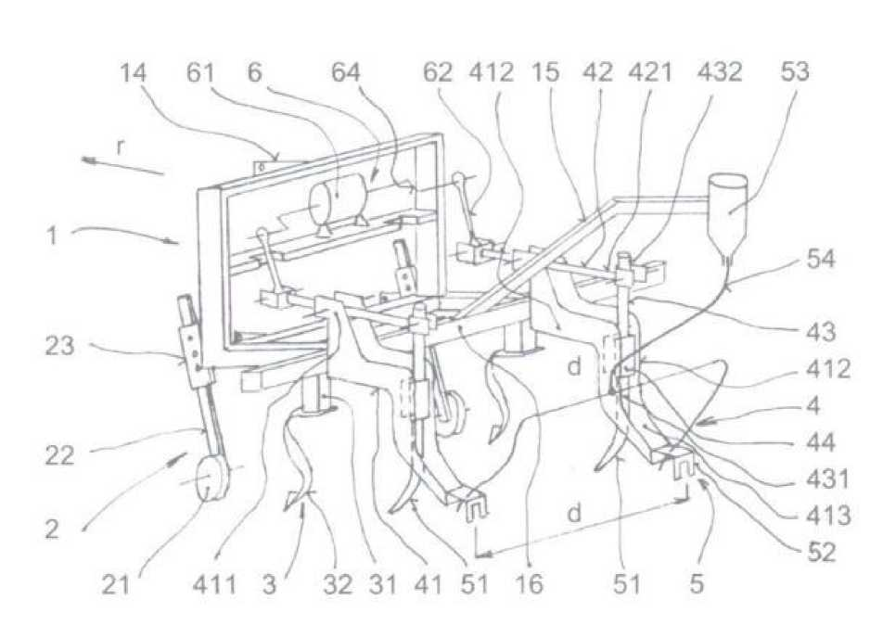
Obr. 1
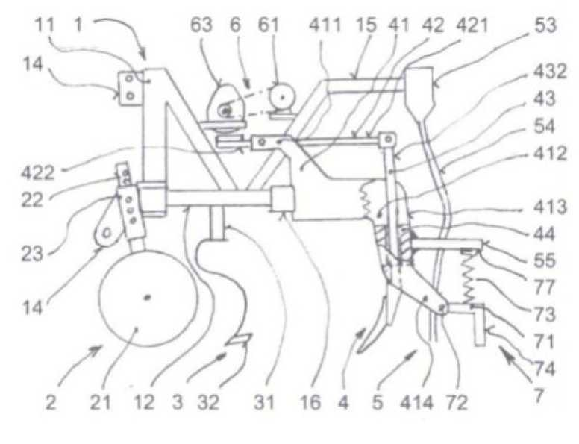
Obr. 2

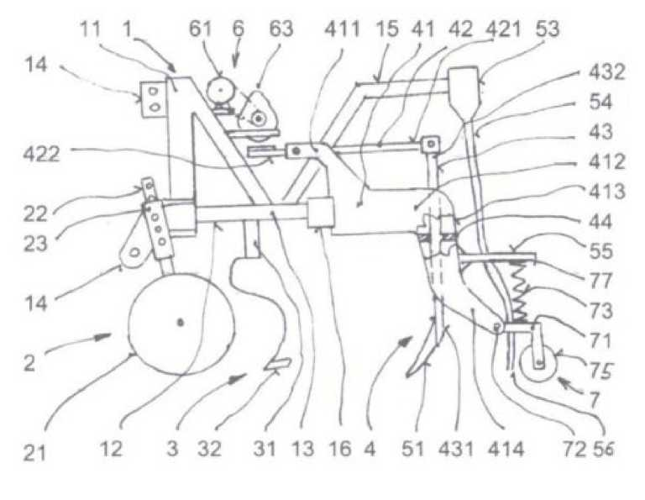
Obr. 3
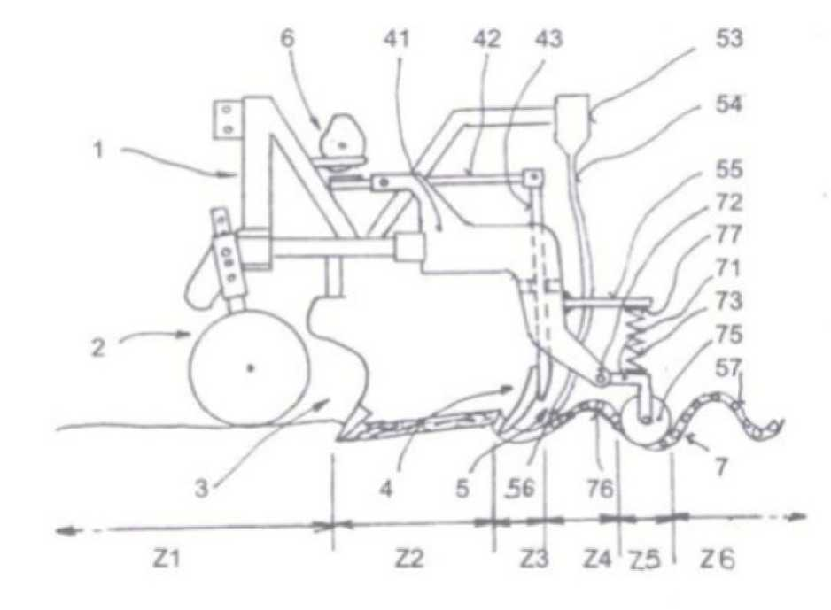
Obr. 4

